Đại học Quốc gia TP Hồ Chí Minh  Đại học Khoa học tự nhiên TP Hồ Chí Minh  Khoa Công nghệ thông tin  Bộ môn Công nghệ phần mềm | Môn học: Kỹ thuật lập trình  Năm học: 2018  Học kì: 2  GVLT: Phạm Minh Tuấn

BÁO CÁO ĐỒ ÁN

Thông tin sinh viên thực hiện

STT | MSSV | Họ và tên | Email | 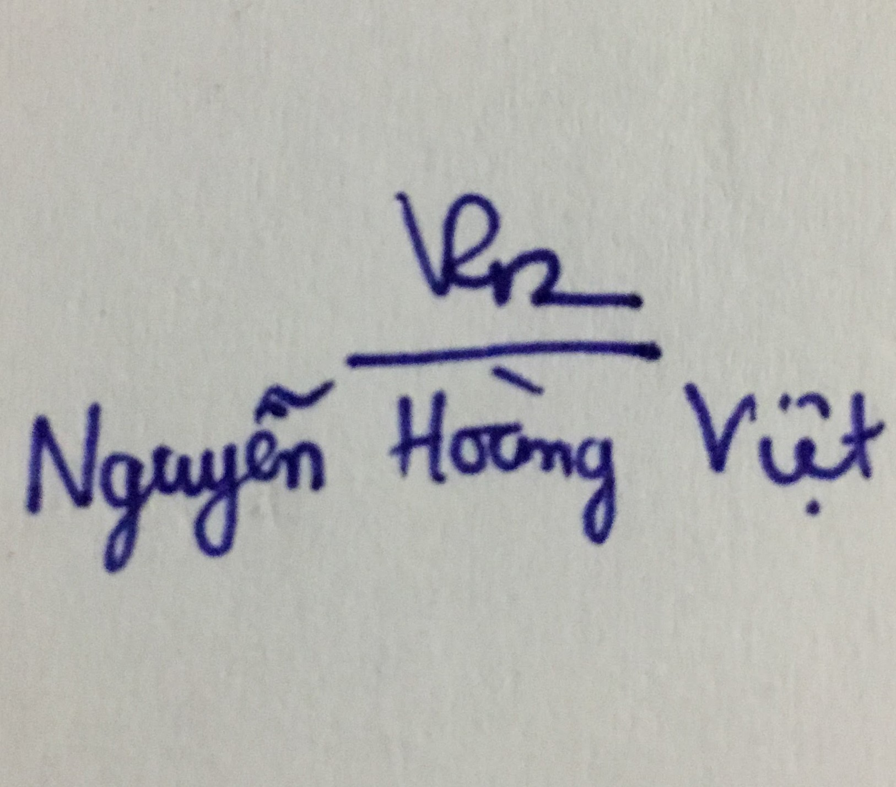  Điện thoại | Kí tên
1 | 1712905 | Nguyễn Hoàng Việt | hoangvietnguyen99@gmail.com  1712905@student.hcmus.edu.vn | 0966586100

Cách tổ chức bài nộp
Nén lại với các dãy mã số sinh viên MSSV.zip/rar. Cấu trúc bên trong gồm có:
- Docs: Thư mục chứa các tài liệu báo cáo, hướng dẫn sử dụng nếu có.
- Source: Thư mục chứa mã nguồn chương trình.
- Readme.txt: Tập tin chứa thông tin liên lạc của nhóm. Nên có ít nhất một số điện thoại để liên lạc trong tình huống khẩn cấp. Nên có thêm thông tin cấu hình CSDL hoặc username và tên đăng nhập quyền admin.

Đánh giá tổng quan đồ án
Điểm đề nghị: 8,5/10 (Bắt buộc phải có).

Liệt kê các chức năng đã thực hiện được
            - Struct SinhVien
            - Đọc và xử lý được tập tin CSV
            - Phát sinh ra các profile page
            - Tùy chọn phát sinh cho profile page
            - Hỗ trợ Unicode
            - Chương trình có khả năng tái sử dụng (cần mô tả chi tiết hơn bên dưới)
Chương trình có khả năng tái sử dụng vì chương trình lấy thông tin theo từng trường cụ thể rồi ghép vào chỗ cần điền thông tin trong source file html nên khi template thay đổi chỉ cần thay đổi hàm tạo file html, có thể sử dụng lại được hơn 80%.

